SRIJEDA,28.4.2021. MATEMATIKA-MD
- MARKO JE IMAO ROĐENDAN. OD SVAKOG UKUĆANA DOBIO JE NOVAC. OD TATE JE DOBIO 3 NOVČANICE OD 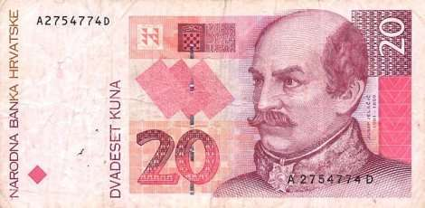KUNA, OD MAME JE DOBIO DVIJE NOVČANICE OD 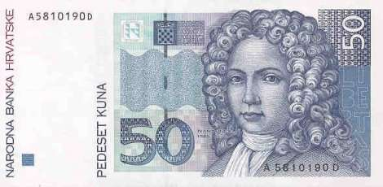KUNA, OD DJEDA JE DOBIO 5 NOVČANICA OD 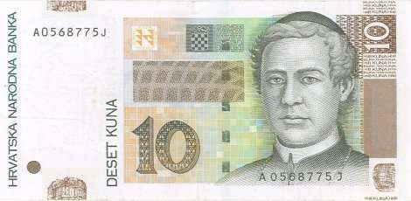 KUNA, A OD BAKE JE DOBIO 9 KOVANICA OD 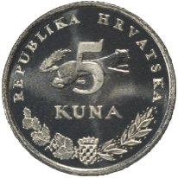KUNA.
KOLIKO JE MARKO DOBIO UKUPNO NOVACA?
RAČUN:

ODGOVOR:________________________________
TKO JE MARKU DAO NAJVIŠE NOVACA?_________
TKO MU JE DAO NAJMANJE NOVACA?__________

